Тема. Збереження моральних переконань у моменти смертельної небезпеки

Мета: розкрити особливості сюжету й композиції оповідання «Жага до життя»; вчити вдумливо і виразно читати художній твір, оцінювати прочитане, робити висновки, характеризувати героїв і події сюжету; вчити школярів підтверджувати свої думки художнім текстом, розвивати вміння аргументовано висловлювати власну точку зору при оцінюванні героїв, їх вчинків та фактів художньої реальності; сприяти формуванню в учнів кращих людських якостей, вміння критично оцінювати чужі й власні вчинки

Хід уроку

1. Організаційний момент

Скажіть собі 1 комплімент.

2.Перевірка домашнього завдання: с.136-143, вміти переказати прочитане.

3.Актуалізація знань:

"Ланцюжок"

Дайте відповідь на запитання:

1. Звідки поверталися головні герої твору?

2. Що вони там робили?

3. До чого вони мріяли якнайшвидше дійти?

4. Де була їхня схованка

5. Що там було?

6. Що сталося з головним героєм, чому від відстав від Біла

7. Він дійшов до схованки?

8. Кого головний герой з диких звірів зустрів на своєму шляху?

4. Мотивація навчальної діяльності. Повідомлення теми уроку

Слово вчителя. Оповідання Джека Лондона розповідає про героїв, які діють в екстремальній ситуації, в обставинах, які вимагають вірності, дружби, взаємодопомоги, вони стоять перед вибором. І головне, на думку письменника, все залежить від самої людини.

5.Робота над темою уроку

1) Евристична бесіда

1.З опису чого починається оповідання "Жага до життя»?

2.Хто є героями оповідання і з якою метою вони приїхали в суворий край?

3.Якими ми їх бачимо на початку оповідання?

4.Яке нещастя сталося з супутниками Білла, коли він переходив потік?

5.Як вчинив Білл?

6.Чи була надія в супутника Білла, що той його зачекає?

7.Продовжуючи йти з болем в нозі, зовсім втомлений, чого найбільше прагнув герой твору? Який біль найбільше його мучив?

8.Як він намагався добути собі їжу?

9.Пізніше йому все ж таки вдалося підкріпитися? Яким чином?

10.Після того, коли герой побачив ведмедя, які були його дії?

11.Чи всі речі, які при собі мав герой, він зберігає?

12.Сопіння кого раптом почув герой оповідання?

13.Які були подальші дії вовка?

14.На чиї сліди натрапляє супутник Білла?

2)Бесіда

-Що таке моральні переконання?

Словникова робота

Моральні переконання — це внутрішньо прийняті особистістю, укорінені в її свідомості уявлення і поняття про добро і зло, про правильні і неправильні моральні відносини; це, інакше кажучи, стійкі, тверді погляди людини на свою власну поведінку і поведінку інших людей.

-Порівняйте поведінку героя твору з його моральними цінностями.

— Про які риси характеру персонажа ми можемо зробити висновки?

3) Робота з ментальною картою

Пригадайте фрагменти, які стануть підтвердженням випробувань головного героя.

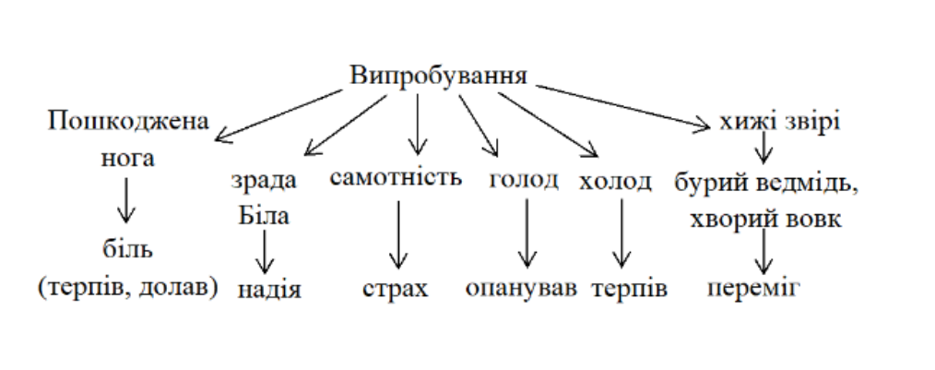

4.Робота над оповіданням (с.144-151)

5.Система образів оповідання.

Слово вчителя.

Давайте зробимо порівняльну характеристику героїв твору.

*Герой і Білл*

-Чому Білл зрадив друга?

-Як він поплатився за зраду?

-Чому герой оповідання не взяв золото «друга»?

-У чому різниця між цими персонажами?

*Герой і вовк*

-Які почуття викликає у героя вовк?

-Чому людина перемагає?

Слово вчителя.

Герой оповідання Дж. Лондона – переможець. Це мужня людина, яка не втрачає людської сутності в будь-яких ситуаціях. Він бореться за життя майже несвідомо. Такі риси як сила волі, мужність, воля до життя – допомогли героєві вижити в екстремальній ситуації. Тож давайте подивись, які основні правила допомогли вижити!

6.Закріплення вивченого

Характеристика образу Білла.

- Чому Білл покинув свого товариша?

-Як Білла характеризує те, що торбинку із золотом він ніс до останку?

-Що символізує торбинка золота, яку товариш знайшов біля його кісток?

- Чому Білл загинув? Якби він вижив, чи залишилися б золотошукачі друзями? Чому?

- Чи можемо ми назвати Білла справжнім другом?

Характеристика образу невідомого героя шляхом дослідження тексту.

- Чи є в тексті пряма авторська характеристика невідомого? Якщо немає, то чому?

- Визначте і стисло перекажіть найважливіші моменти боротьби героя за життя.

- Які художні деталі свідчать, що герой не здається, готовий боротися до останку за своє життя?

- Визначте головні риси характеру невідомого на основі його вчинків.

7. Підсумок уроку

Продовжіть речення:

- Сьогодні на уроці я зрозумів(зрозуміла), що такі якості героя не дали йому загинути як….

- Мені було цікаво дізнатися….

- Я навчився(навчилася)…

8. Домашнє завдання

С.144-151, с.151 завдання №1-3 (усно), № 4 - письмово.